แสดงภาพ และรายละเอียดของการปฏิบัติงาน
งานสอบสวน ประจำเดือน มกราคม 2568

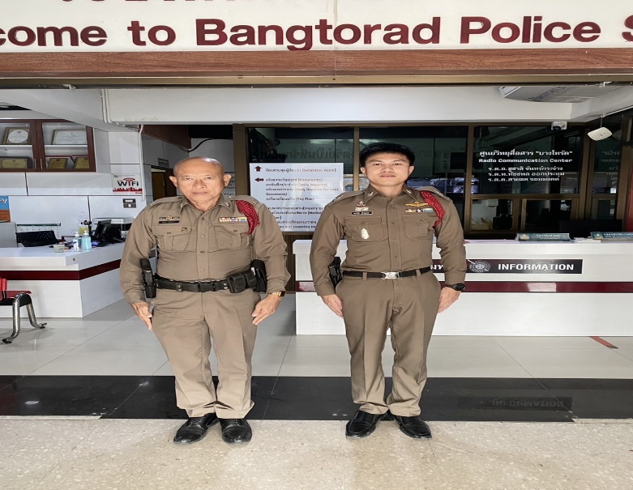

พ.ต.ต.ธนโชคิ เล้าพูนผล ตำแหน่ง สว.(สอบสวน) สภ.บางโทรัด

เหตุ รถยนต์กระบะ ว.40 มีผู้เสียชีวิต วันเวลาที่เกิดเหตุ เข้าตรวจสอบ วันที่ 3 ม.ค. 2568 เวลาช่วงประมาณ 15.30 น. สถานที่เกิดเหตุ ถนนพระราม 2 ขาออก กม.43+500 ต.บางโทรัด อ.เมืองสมุทรสาคร จ.สมุทรสาคร
พฤติการณ์ ระหว่างปฏิบัติหน้าที่ได้รับแจ้งเหตุรถเฉี่ยวชนบริเวณที่เกิดเหตุ จึงได้เร่งรัดไปตรวจสอบ เมื่อไปถึงพบรถยนต์กระบะยี่ห้ออีซูซุ สีบรอนเทา ทะเบียน บฉ 8748 สมุทรสงคราม ทราบชื่อผู้ขับขี่คือนายมนู แดงประดับ อายุ 26 ปี ที่อยู่ 181 หมู่ 5 ต.ปลายโพงพาง อ.อัมพวา จ.สมุทรสงคราม (เสียชีวิต) ส่งรพ.สมุทรสาคร ทราบชื่อผู้โดยสารคือ นายณัฐวุฒิ อาดชนะปาน อายุ 26 ปี ที่อยู่ 207 หมู่ 5 ต.ปลายโพงพาง อ.อัมพวา จ.สมุทรสงคราม ได้รับบาดเจ็บกู้ภัยนำส่งรพ.พระพุทธเลิศหล้าสมุทรสงคราม (คู่กรณีที่ 1)รถยนต์บรรทุกพ่วงยี่ห้อฮีโน่ สีขาว ทะเบียนตัวแม่ 71-3860 เพชรบุรี ทะเบียนตัวพ่วง 71-3861 เพชรบุรี มีนายเกรียงศักดิ์ เพ็งดี อายุ 26 ปี ที่อยู่ 94 หมู่ 4 ต.เขาขลุง อ.บ้านโป่ง จ.ราชบุรี แสดงตนเป็นผู้ขับขี่ ไม่ได้รับบาดเจ็บ (คู่กรณีที่ 2)-รถยนต์กระบะยี่ห้อโตโยต้า รุ่นวีโก้ สีขาว ทะเบียน 3 ฒพ 8143 กรุงเทพฯ มีนายอำพัน ตุ้มเพ็ชร์ อายุ 38 ปี ที่อยู่ 39/1 หมู่ 3 ต.บางหญ้าแพรก อ.เมืองสมุทรสาคร จ.สมุทรสาคร แสดงตนเป็นผู้ขับขี่ ไม่ได้รับบาดเจ็บ (คู่กรณีที่ 3)(6.)สภาพถนน ถนนพระราม 2 ช่องทางหลัก(ขาออก) มี 3 ช่องทาง ช่องกลับรถช่องขวาสุด 1 ช่องทาง ทางเรียบ ทัศนะวิสัยปกติ

ภาพแสดงบริเวณที่เกิดเหตุ
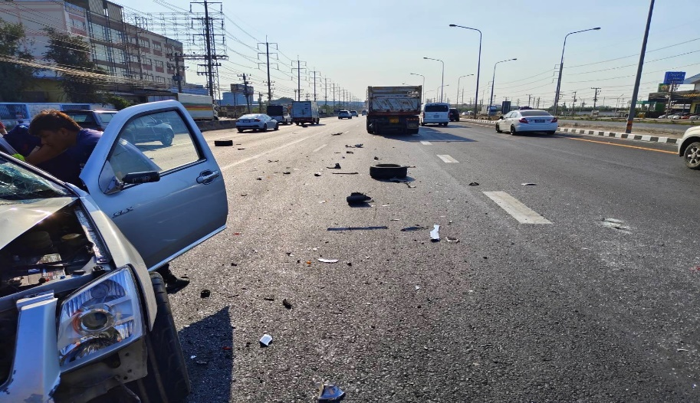
3 มกราคม 2568 เวลา 15.30 น.
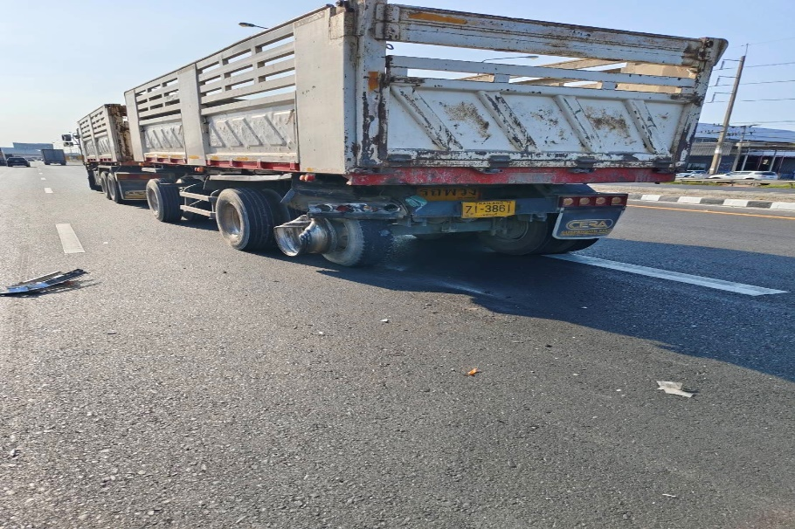
รถคู่กรณี
